20 апреля 2018 года состоялась волостная конференция по произведению Алексея Николаевича Толстого «Русский характер» (реализация образовательного проекта «Время читать!» и программы «На пути к Великой Победе!»)
Конференция посвящена 73 годовщине Победы советского народа над фашистской Германией.
Слова Фёдора Ивановича Тютчева положили начало «…умом Россию не понять, аршином землю не измерить: у ней особенная стать –
в Россию можно только верить». Во что верить, что характеризует русского человека, каковы черты национального характера, как они формируются и т.д. ребята рассуждали, высказывали своё мнение, а также ссылались на содержание произведения.
Русский характер в рассказе складывается из отдельных черт всех героев, главных и второстепенных, отмечали ребята. Поэтому участники конференции подробно характеризовали Егора Дрёмова, который проявляет русский характер в бою, родителей Егора Егоровича и Марию Поликарповну, воспитанных на русских традициях любви к своей земле. Катю, невесту Егора, в которой ценятся верность и преданность, что и демонстрирует героиня.
Русский национальный характер отмечен и в Иване Судареве, друге Егора, доброжелательном рассказчике, рассудительном, сдержанном, вдумчивом. Находили и истоки русского характера, которые заложены в «отцах», т. е. старшем поколении.
В заключении сказано, что сам писатель, Алексей Николаевич Толстой, во время Великой Отечественной войны встречался с участниками войны: бойцами, командирами, партизанами, бывал на фронте. Все эти впечатления легли в основу для рассказа «Русский характер», который нашёл взволнованный отклик в сердцах миллионов людей.

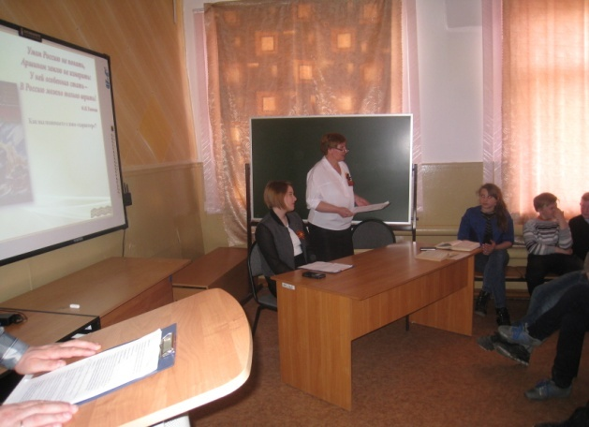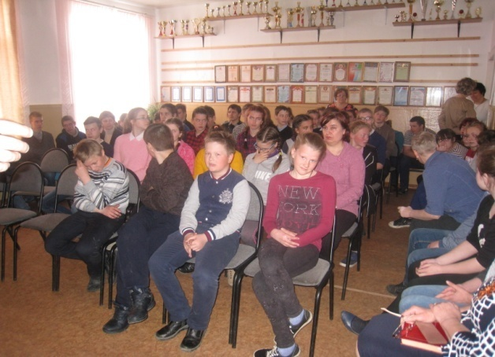
Методист Е. Т. Титова

